四川天华富邦化工有限责任公司公开询价文件。

采购人：四川富邦化工有限责任公司
采购项目名称: 聚四亚甲基醚二醇（PTMEG）、乙烯基吡咯烷酮(NVP)两产品碳足迹及第三方碳排放报告
采购方式：☑四川天华化工集团股份有限公司主页公示询价 □其它

一、服务商资格要求
1. 服务商必须是中华人民共和国境内注册的具有独立法人资格的企业，且注册资金≥ 50 万人民币；具有独立承担民事责任的能力。
2. 服务商必须具有产品碳足迹及第三方碳排放报告正式注册服务能力，三年以上相关业绩。
3. 符合法律、法规规定的其他条件。
二、报价须知
1、请报价服务商在报价截止时间前向采购人密封发送报价。本询价报价截
止日期为2024年6月26日（以邮戳时间为准），逾期视为放弃。
2、商务报价请分项报价。
3、报价文件应包含商务文件（包含注册周期）、技术说明文件、公司相关
业绩、公司营业执照及资质文件等。
4、商务报价价格在进行合同谈判前不得调整，采购人进行澄清或修改的除
外。
5、付款方式：服务费则在碳足迹及第三方碳排放报告完成后收到服务方专
用增值税发票一月内全额支付。
三、技术要求
㈠、两个产品本次碳足迹及报告评估的范围为：“摇篮到大门”(资源开采到产品出厂。
㈡、核算依据：ISO 14040:2006 生命周期评价——原则和框架
ISO 14044:2006 生命周期评价——要求和指南
ISO 14067:2018 温室气体——产品碳足迹量化要求和指南
㈢、产品基本情况：
- 聚四亚甲基醚二醇（PTMEG）
  - 、产品名称：聚四亚甲基醚二醇（PTMEG）
  - 、基本型号：
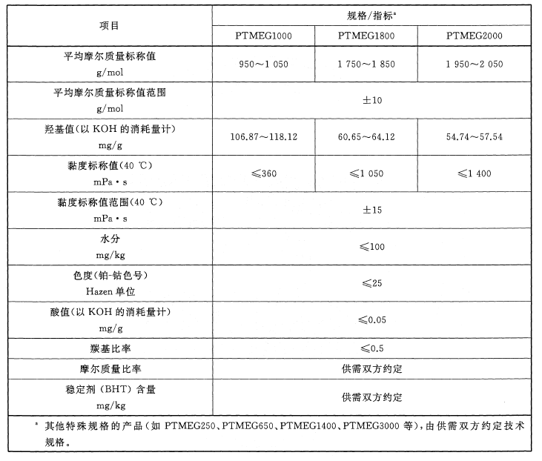

⑶ 、主要原辅料清单：
物料名称 | 每吨PTMEG用原料量（kg）
BDO | 1280
95%硫酸 | 0.2
25%氢氧化钠 | 0.3
HAC | 0.7
ACAN | 63
甲醇钠 | 1.17
甲醇 | 70
硫酸镁 | 4
硅藻土 | 1.2

⑷、产品生产流程图：

硫酸
驰放塔
醋酐
醋酸
BDO
THF反应器
共沸塔
加压精馏塔
高沸塔
聚合反应器

THF循环槽
循环甲醇
甲醇回收槽
AD塔
RDC塔
HAC汽提塔
THF分离器

中和槽
甲醇汽提塔
甲醇闪蒸槽
干燥器真空系统

产品PTMEG
薄膜蒸发器
压滤机
二级干燥器
一级干燥器

PTMEG工艺流程图

⑸、产品年生产时间：_2023__年_1__月_1__日 至 _2023__年_12__月_31__日

- 乙烯基吡咯烷酮(NVP)
  - 、产品名称：乙烯基吡咯烷酮（NVP）
  - 、基本型号：
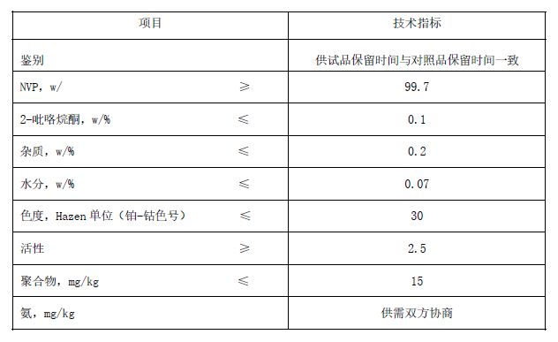

⑶ 、主要原辅料清单：
物料名称 | 每吨NVP用原料量（kg）
BDO | 1200
乙炔 | 280
丙烷 | 5.4
氢氧化钾 | 52

⑷ 、产品生产流程图：
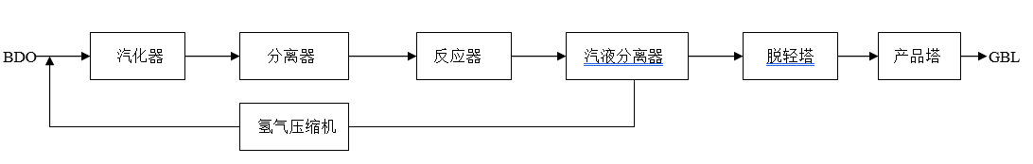

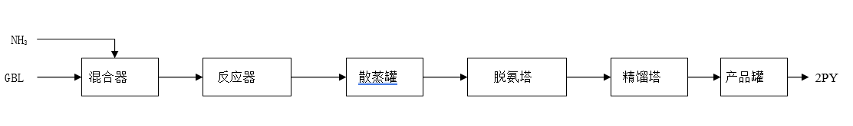
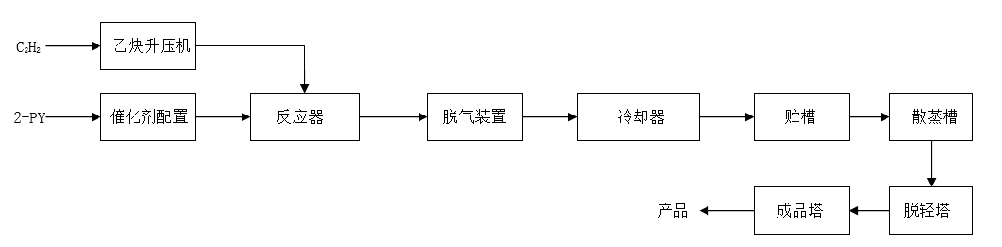

⑸、产品年度生产时间：2023__年_1__月_1__日 至 _2023__年_12__月_31__日
四、联系方式：
采 购 人：四川天华富邦化工有限责任公司
地 址：四川省泸州市合江县临港街道
联 系 人：钟世才
联系电话：18111208078
邮政编码：646207

